ผลการปฏิบัติงานอำนวยการสถานีตำรวจภูธรกงหรา
เดือน พฤศจิกายน 2567

เมื่อวันที่ 5 พ.ย.67 เวลา 08.30 น. ข้าราชการตำรวจในสังกัดสถานีตำรวจภูธรกงหรา ลงแถวเคารพธงชาติ

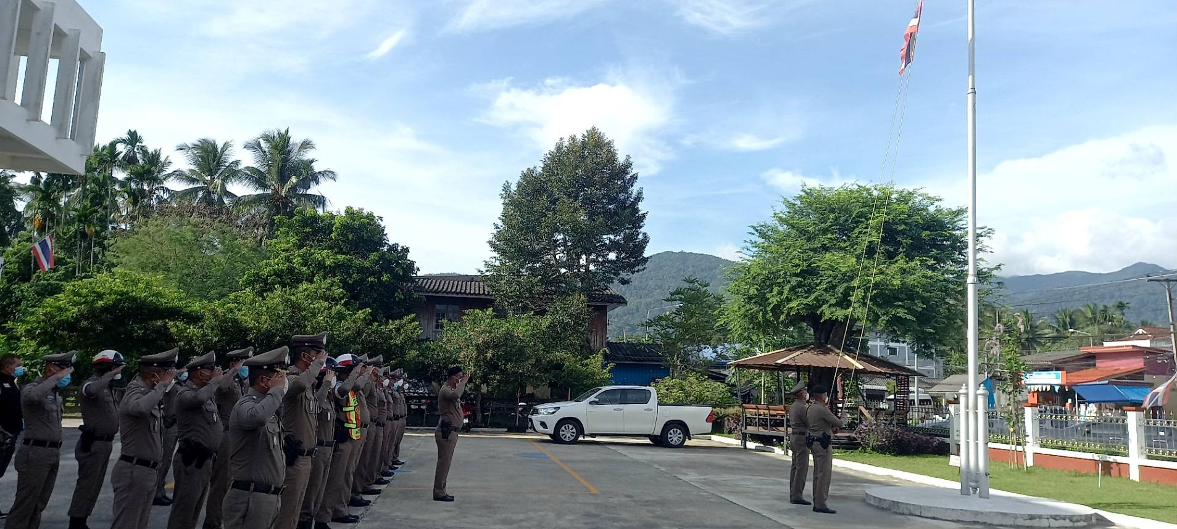

เมื่อวันที่ 13 พ.ย. 67 เวลา 09.00 น. ข้าราชการตำรวจในสังกัดพร้อมภาคีเครือข่ายร่วมทำความสะอาดและปรับปรุงภูมิทัศโดยรอบสถานีตำรวจ

